KERTAS CADANGAN UNTUK PERTIMBANGAN
LEMBAGA PENGURUSAN MPC (BOM)

TAJUK  Keterangan:Tajuk Projek/ Cadangan | PERMOHONAN UNTUK:  - Penyambungan semula simpanan tetap pembangunan di Bank Islam Malaysia Berhad (BIMB) sebanyak RM1,612,515.09 yang matang pada 30 Ogos 2024 selama 3 bulan berdasarkan kadar kecairan tunai sedia ada serta kadar keuntungan yang ditawarkan.  - Mencairkan simpanan tetap pembangunan sebanyak RM 1,018,509.52 yang matang pada 30 Ogos 2024 di Bank Islam Malaysia Berhad (BIMB)
TARIKH/ GARIS MASA  Keterangan: Jadual mula dan akhir pelaksanaan projek/ cadangan | Ogos 2024
TUJUAN & LATAR BELAKANG  Keterangan: Tujuan dan penerangan ringkas mengenai projek | Kedudukan baki wang pembangunan MPC di Maybank Islamic pada 22 Ogos 2024 berjumlah  RM 2,035,785.88.
JUSTIFIKASI  Keterangan: Penjelasan yang menyokong kepada pelaksanaan projek/ cadangan | Anggaran perbelanjaan pembangunan untuk Ogos adalah seperti berikut:  Cadangan pelaburan simpanan tetap pembangunan bulan Ogos 2024 adalah seperti berikut :
  Jenis Perbelanjaan | Ogos 2024
  Bekalan & Perkhidmatan | 3,054,295.40
  Jumlah | 3,054,295.40
  Bil | Bank | No. Sijil | Amaun (RM) | Tarikh Matang | Cadangan
  1 | BIMB | 670658-20240531 | 537,505.03 | 30/08/2024 | Penyambungan semula simpanan tetap selama 3 bulan
  2. | BIMB | 670657-20240531 | 537,505.03 | 30/08/2024 | Penyambungan semula simpanan tetap selama 3 bulan
  3. | BIMB | 670659-20240531 | 537,505.03 | 30/08/2024 | Penyambungan semula simpanan tetap selama 3 bulan
  4. | BIMB | 670660-20240531 | 1,018,509.52 | 30/08/2024 | Mencairkan simpanan tetap bagi menampung perbelanjaan
KAEDAH PELAKSANAAN  Keterangan: Kaedah yang perlu dilakukan bagi melaksanakan projek | KADAR FAEDAH  Berikut adalah perbandingan kadar keuntungan bank-bank/institusi kewangan untuk jangkamasa 1, 2, 3 & 6 bulan (mengikut kepada kadar OPR terkini oleh Bank Negara Malaysia);
  Bil | Bank / Institusi Kewangan | Jenis | 1 Bulan | 2 Bulan | 3 Bulan | 4 Bulan | 5 Bulan | 6 Bulan
  1. | Bank Islam Malaysia Berhad (BIMB) | Islamik | 3.55% | 3.65% | 3.70% | 3.75% | 3.75% | 3.80%
  2. | Affin Islamic Bank (AFFIN) | Islamik | 3.60% | 3.65% | 3.70% | 3.75% | 3.75% | 3.80%
  3. | Bank Simpanan Nasional (BSN) | Islamik | 3.60% | 3.65% | 3.70% | 3.70% | 3.70% | 3.75%
STAKEHOLDERS/ PIHAK BERKEPENTINGAN  Keterangan: Pihak atau kumpulan yang menerima kesan positif mahupun negatif daripada projek yang dijalankan | -
JANGKAAN HASIL/ OUTCOME  Keterangan: Apa yang MPC perlu capai/ faedah-faedah jangka pendek dan jangka panjang hasil dari intervensi projek/ cadangan | Penggunaan baki wang pembangunan MPC yang berkesan.
JANGKAAN OUTPUT  Keterangan:Output ketara dan tidak ketara yang dihasilkan daripada aktiviti projek/ cadangan. | Meningkatkan hasil dalaman bagi tahun 2024.
KUMPULAN SASAR  Keterangan: Individu/ kumpulan yang menerima faedah daripada projek/ cadangan | -
SUMBER BAJET/ KOS  Keterangan: Sumber bajet / jumlah kos yang terlibat. | -
HASIL (RM) - SEKIRANYA ADA  Keterangan: Pendapatan yang diterima daripada projek | Mendapat keuntungan simpanan tetap berdasarkan kadar faedah terbaik yang ditawarkan oleh bank.
SYOR  Keterangan: Keputusan yang diperlukan daripada Lembaga Pengurusan MPC | PERMOHONAN UNTUK:  - Penyambungan semula simpanan tetap pembangunan di Bank Islam Malaysia Berhad (BIMB) sebanyak RM1,612,515.09 yang matang pada 30 Ogos 2024 selama 3 bulan berdasarkan kadar kecairan tunai sedia ada serta kadar keuntungan yang ditawarkan.  - Mencairkan simpanan tetap pembangunan sebanyak RM 1,018,509.52 yang matang pada 30 Ogos 2024 di Bank Islam Malaysia Berhad (BIMB)
UNIT/ BAHAGIAN | KEW/MSF
**Sila lampirkan maklumat-maklumat lain yang berkaitan sekiranya perlu.

LAMPIRAN 1
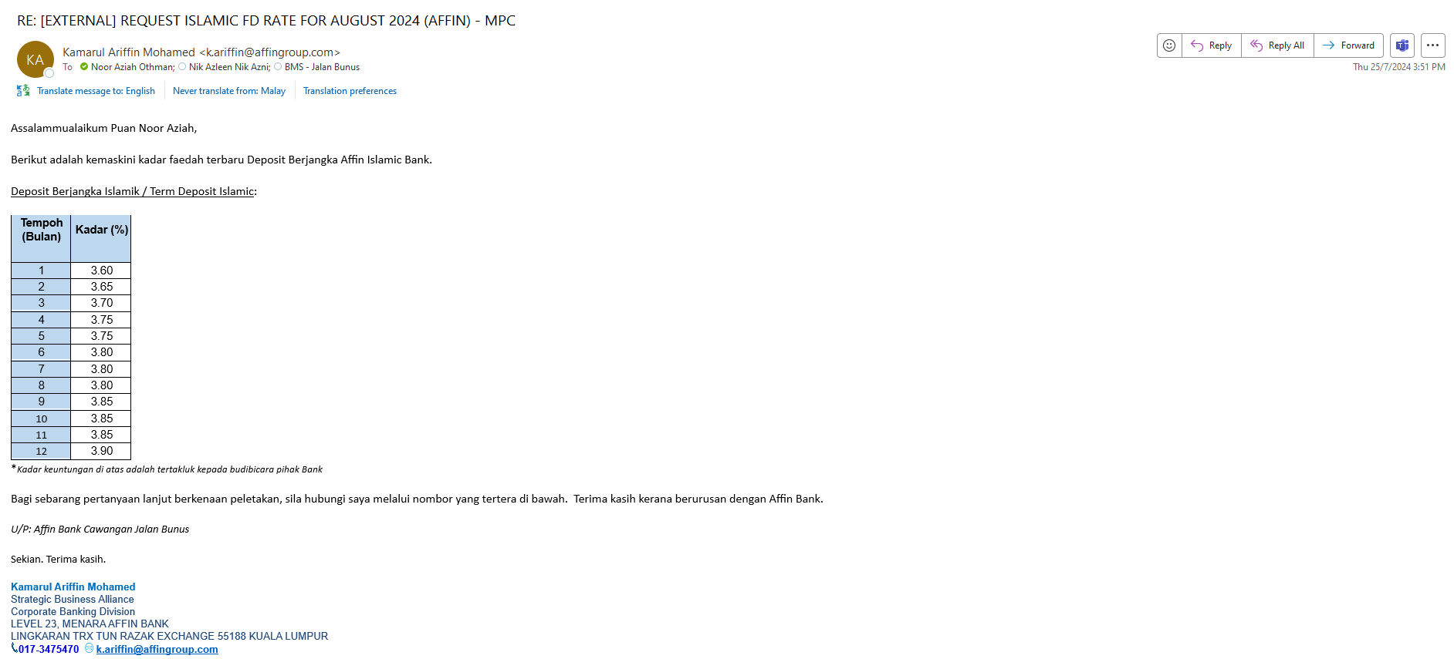
LAMPIRAN 2
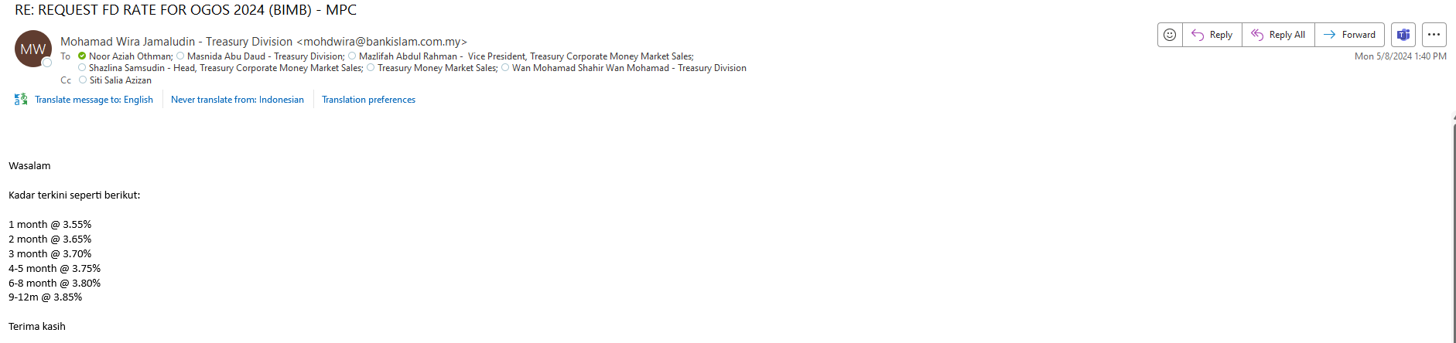

LAMPIRAN 3
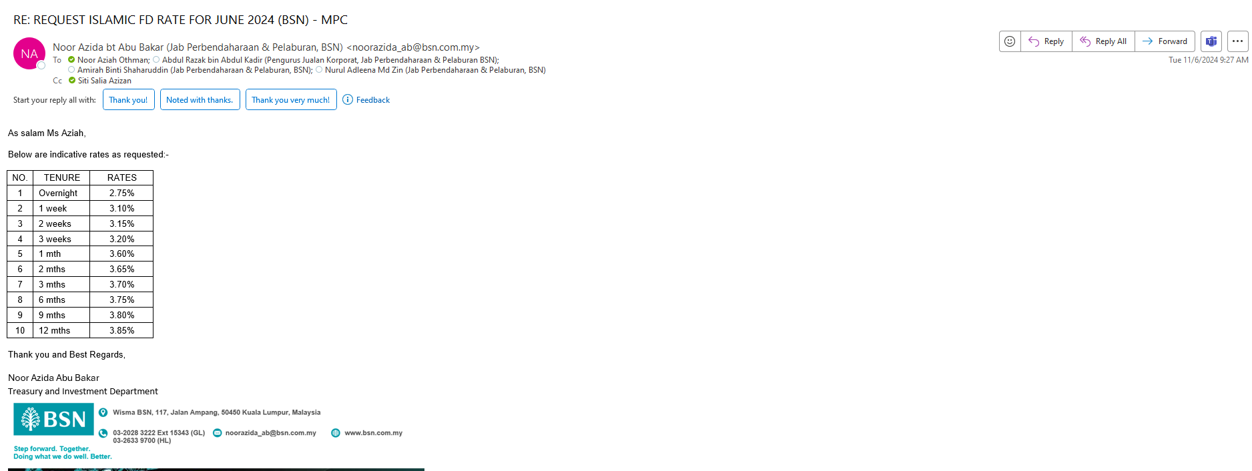

(Contoh: Agenda program, perincian kos, pelan risiko, gambar rajah, lakaran pelan, senarai nama, carta Gantt, dll.)
Hanya untuk permohonan yang menggunakan Bajet Pembangunan dari Unit/Bahagian lain.
Kolum ini boleh diabaikan sekiranya tidak berkaitan.
DISOKONG OLEH:

NAMA PEGAWAI PENJAGA BAJET PEMBANGUNAN
Jawatan:
Nama Bajet:
Tarikh:

**Wajib diisi | **Wajib diisi | Permohonan memadai disemak sehingga peringkat Penyelia. Kolum ini boleh diabaikan sekiranya tidak berkaitan
DISEDIAKAN OLEH:  NOOR AZIAH OTHMAN  Pembantu Tadbir N26  23 Ogos 2024 | DISEMAK OLEH:  Hillina Abdul Karim  Ketua Akauntan  23 Ogos 2024 | DISAHKAN OLEH:  MOHD YAZID ABDUL MAJID  Pengarah MSF  23 Ogos 2024

